**GIT**

**COTE INVITE**

PUSH vers ma branch :

On fait un

git add .



Puis un

git commit -m "Ajout des models"



Et enfin :

git push origin Feature/ModelsCreate_Yassin



**COTE MASTER**

CORRECTION ET MERGE des branch :

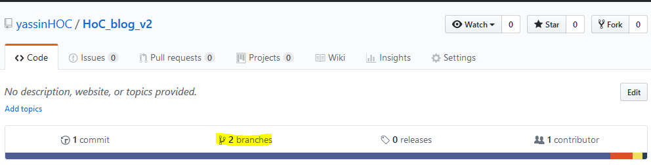

On fait une New pull request



Ici la branche est la première à être mergé donc il n’y a pas de correction à appliquer, sinon corriger le code.

Ou, dans notre cas, cliquer sur « Create pull request »

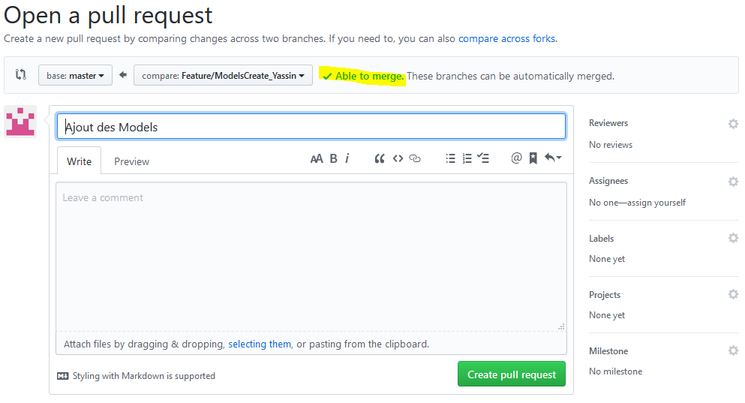

Continuer le Merge pull request

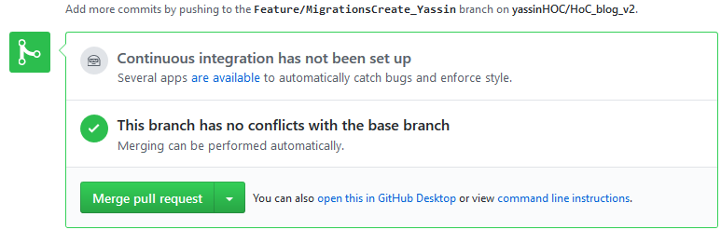

Enfin confirmer la merge request

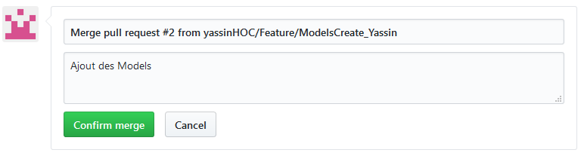

On retourne sur l’écran de départ puis sur les branches et on efface la branche qui vient d’être mergé

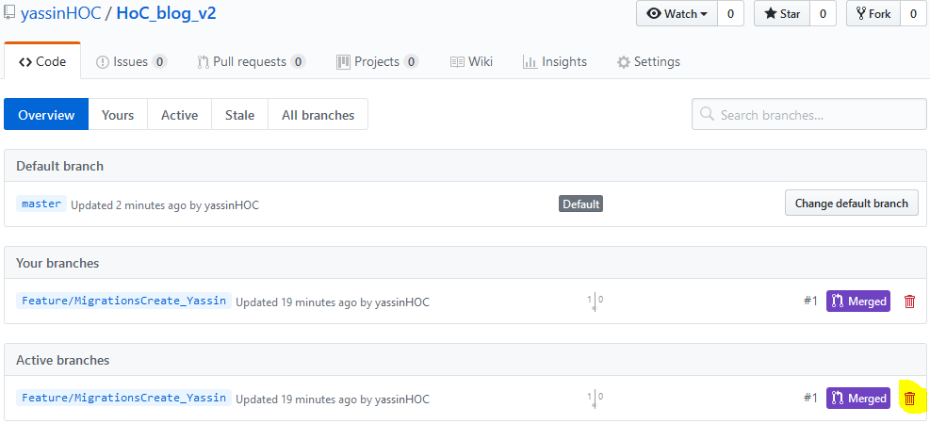

On sort de notre branch



On récupère le dossier mergé sur le master



On créé une nouvelle branch pour nos models

